**\*11.2 Autocorelarea funcțiilor fractale**

După cum am remarcat, cantitățile care variază în funcție de timp se dovedesc adesea să aibă grafice fractale. Un mod în care natura lor fractală se manifestă adesea este printr-un comportament de putere al corelației dintre măsurători separate de timpul $h$. În această secțiune ne prezentăm doar ideile implicate; nu încercăm să fim riguroși. În special, se presupune că limitele utilizate există.

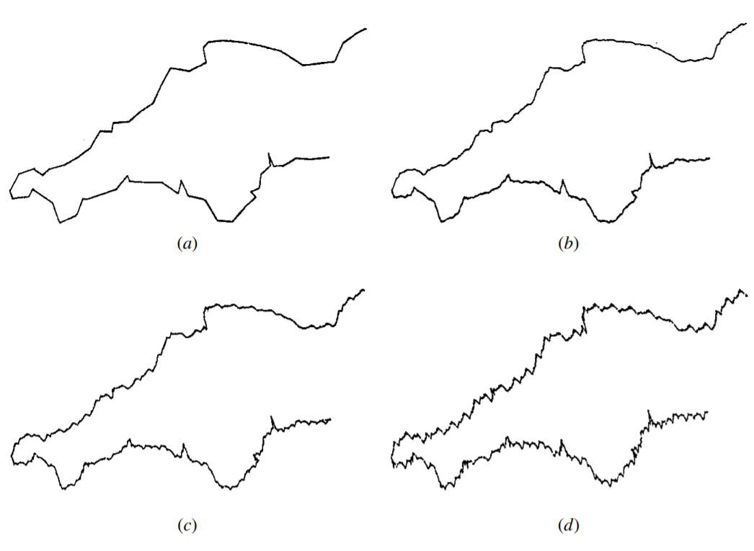

**Figura 11.5** Interpolare fractală pe jumătățile nordice și sudice ale unei hărți din sud-vestul Angliei, folosind vârfurile poligonului din figura ($a$) ca date de intrare. Dimensiunile curbelor auto-afine având aceste date de intrare sunt ($b$) 1.1, ($c$) 1.2 și ($d$) 1.3

Pentru comoditatea analizei, presupunem că $f:R→R$ este o funcție continuă mărginită și considerăm comportamentul mediu al lui $f$ pe perioade lungi $[-T,T]$. (Idei similare sunt valabile dacă $f$ este doar definit pe $[0, ∞)$ sau pe un interval finit, extinzând $f$ la $R$ într-un mod periodic). Notăm $\overline{f}$ valoarea medie a lui $f$, adică



O măsură a corelației dintre $f$ la momente separate de $h$ este dată de *funcția de autocorelare*

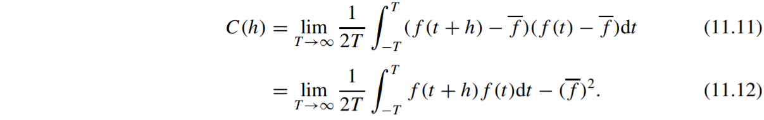

Din (11.11) vedem că $C(h)$ este pozitiv dacă $f(t+h)-f$ și $f(t)-f$ tind să aibă același semn și este negativ dacă tind să aibă semne opuse. Dacă nu există nicio corelație, $C(h)=0$. Deoarece



avem

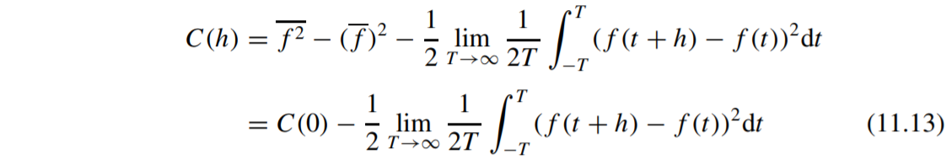

unde



este pătratul mediu al lui $f$, presupus a fi pozitiv și finit. Cu $C(h)$ în forma (11.13) putem deduce o relație plauzibilă între funcția de autocorelație a lui $f$ și dimensiunea graficului $f$. Indiciul este în Corolarul 11.2. Să presupunem că $f$ este o funcție care îndeplinește nu doar (11.2), ci și (11.3) într-un „mod rezonabil uniform”. Apoi, există constantele $c_{1}$ și $c_{2}$ astfel încât



pentru h mic. Evident, acest lucru nu este direct echivalent cu (11.2) și (11.3), dar în multe situații „omogene în timp” rezonabil, condițiile corespund. Astfel, dacă funcția de autocorelație a lui $f$ satisface



pentru h mic, este rezonabil să ne așteptăm ca dimensiunea cadranului grafului $f$ să fie egală cu s.

Funcția de autocorelație este strâns legată de *spectrul de putere* al lui $f$, definit de



Pentru funcții cu orice grad de regularitate pe termen lung, $S(ω)$ este probabil să existe. Spectrul de putere reflectă puterea frecvenței $ω$ în descompunerea armonică a lui $f$.

Arătăm că spectrul de putere este transformata Fourier a funcției de autocorelație. Lucrând cu $f(t)-\overline{f}$ putem presupune că $f$ are zero medie. Fie $f_{T}(t)$ dat de $f(t)$ dacă $\left|t\right|≤T$ și să fie 0 altfel, și definim



unde $f_{T}^{-}(t)=f_{T}(-t)$ și ∗ denotă convoluție. Prin teorema convoluției pentru transformările Fourier (vezi secțiunea 4.4), această ecuație se transformă în



unde ${\hat{C}}_{T}\left(ω\right)=\int_{-∞}^{∞}{C_{T}\left(t\right)e^{itω}dt}$ și ${\hat{f}}_{T}(ω)= \int_{-∞}^{∞}{f_{T}\left(t\right)e^{itω}dt}$ sunt transformările Fourier obișnuite. (Rețineți că nu putem lucra cu transformarea lui $f$ în sine, deoarece integrala ar fi divergentă.) Dacă lăsăm $T→∞$ vedem că $C_{T}(h)→C(h)$ pentru fiecare $h$ și ${\hat{C}}_{T}(ω)→S(ω)$ pentru fiecare $ω$. Se poate arăta că acest lucru implică faptul că



Cu siguranță S și C sunt ambele funcții reale și pare, astfel încât transformatele sunt transformări cosinus. Prin urmare



și, prin formula de inversare pentru transformatele Fourier,



În această analiză, nu am intrat prea atent în întrebările de convergență a integralelor, dar în cele mai multe situații practice, argumentul poate fi justificat.

Autocorelațiile ne oferă mai multe metode de estimare a dimensiunii graficului unei funcții sau „semnalul” lui $f$. Putem calcula funcția de autocorelație $C(h)$ sau echivalent, modificarea pătratului mediu în semnal în timpul $h$ pe o perioadă lungă, deci de la (11.13)



Dacă comportamentul legii puterii



este observat pentru h mic, ne-am putea aștepta ca dimensiunea cadranului grafului f să fie s. Cu alte cuvinte,

$$\dim_{B}{G_{f}}=2-\lim_{h→0}{\frac{\log\left(C\left(0\right)-C\left(h\right)\right)}{2\log{h}}} (11.20)$$

dacă această limită există. S-ar putea apoi să căutăm funcții cu grafice despre care se știe că au această dimensiune, cum ar fi cele din exemplele 11.3 și 11.4 sau funcțiile fracționare Browniene din secțiunea 16.2 pentru a aduce simulări de semnale cu caracteristici similare.

Alternativ, putem lucra din spectrul de putere $S(ω)$ și putem folosi (11.17) pentru a găsi funcția de autocorelație. Trebuie să știm valoarea lui $C(0)-C(h)$ pentru $h$ mic; de obicei, acest lucru depinde de comportamentul transformării sale $S(ω)$ atunci când $ω$ este mare. Situația de cel mai mare interes este atunci când spectrul de putere respectă o lege a puterii $S(ω)∼c/ωα$ pentru $ω$ mare, caz în care



pentru h mic și pentru o constantă b. Pentru a vedea aceasta în mod formal, rețineți că de la (11.17)



și luând $S(ω)=ω^{-α}$ obținem



având substituit $u=ωh$. Se poate arăta că (11.21) este valabil și dacă S este o funcție suficient de netedă astfel încât $S(ω)∼cω^{-α}$ cu $ω→∞$. Comparând (11.19) și (11.21) sugerează că graficul $f$ are dimensiunea cadranului $s$ unde $4- 2s=α-1$ sau $s=\frac{1}{2}(5-α)$. Astfel, este rezonabil să ne așteptăm ca un semnal cu un spectru de putere $1/ω^{α}$ să aibă dimensiunea graficului $\frac{1}{2}(5-α)$ pentru $1<α<3$.

În practică, curbele cu dimensiunea $\frac{1}{2}(5-α)$ oferă adesea simulări bune și afișează caracteristici similare semnalelor observate că au spectre de putere $1/ω^{α}$.